**Рекомендации родителям детей подготовительной группы**

Подготовка ребёнка к школе.

Уважаемые родители - мамы и папы! Приближается то время, когда ваш ребёнок будет носить гордое звание первоклассника. И, в связи с этим у вас, как у родителей возникает масса волнений, переживаний, вопросов: где и как подготовить ребёнка к школе, нужно ли это, что ребёнок должен знать и уметь перед школой, в шесть или семь лет отдать его в первый класс и так далее.

Универсального ответа на все эти вопросы нет – каждый ребёнок особенен и индивидуален. Некоторые дети уже в шесть лет полностью готовы к школе, а с другими детьми в семь лет возникает много хлопот и проблем. Но можно сказать точно – готовить детей к школе обязательно необходимо, потому что это поможет в обучении, значительно облегчит адаптационный период в первом классе.

Итак, представляем вашему вниманию некоторые рекомендации:

1.​ **Развивайте положительную направленность на школу** (рассказывайте о себе, о интересных событиях в школе, сделайте событием приобретение всего необходимого для школы, научите понимать время по часам, определите уже сейчас обязанности дома, порядок выполнения заданий, выделите место для занятий, обговорите возможные различные ситуации в школе (что делать, как себя вести, чтобы не было растерянности и страха, если такая ситуация возникнет, внушайте, что не так страшно сделать ошибку, в следующий раз надо быть просто внимательней и т. д.). Все это снизит тревогу и вызовет желание учиться, главное и ваш оптимистический настрой: меньше тревоги в голосе, излишней опеки, уверенности, что она (он) справится. 

2**.​ Низкий темп деятельности** можно корректировать через специальные упражнения на скорость, например: написание палочек, плюсиков за определенное время или вычеркивание фигур, рисование и др. (можно игровые) или разбор самого задания, рассматривание оптимальных способов действия, «подбадривании», положительную оценку.

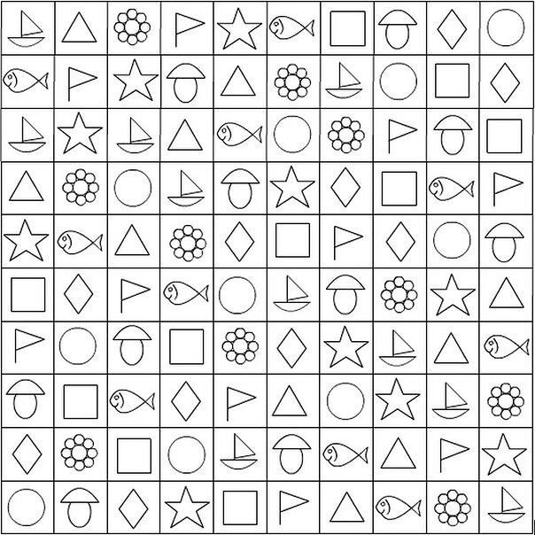

3.​ **Поднимайте самооценку:** не критикуйте открыто, находите, сначала что-то положительное, и потом обращайте внимание на ошибки, не делайте из этого трагедии, а лучше разберите, как их можно исправить. Больше поддерживайте, и положительно оценивайте: например, «Ты - умничка!», «Ты была сегодня очень внимательной – молодец!» и т. д. Преодолевайте страх сделать что-то неправильно, сначала можно разобрать задания, наметить путь его выполнения, на первых порах можно делать его совместно, пусть рассказывает, затем переходите к более самостоятельному выполнению, пусть расскажет после, как делал.

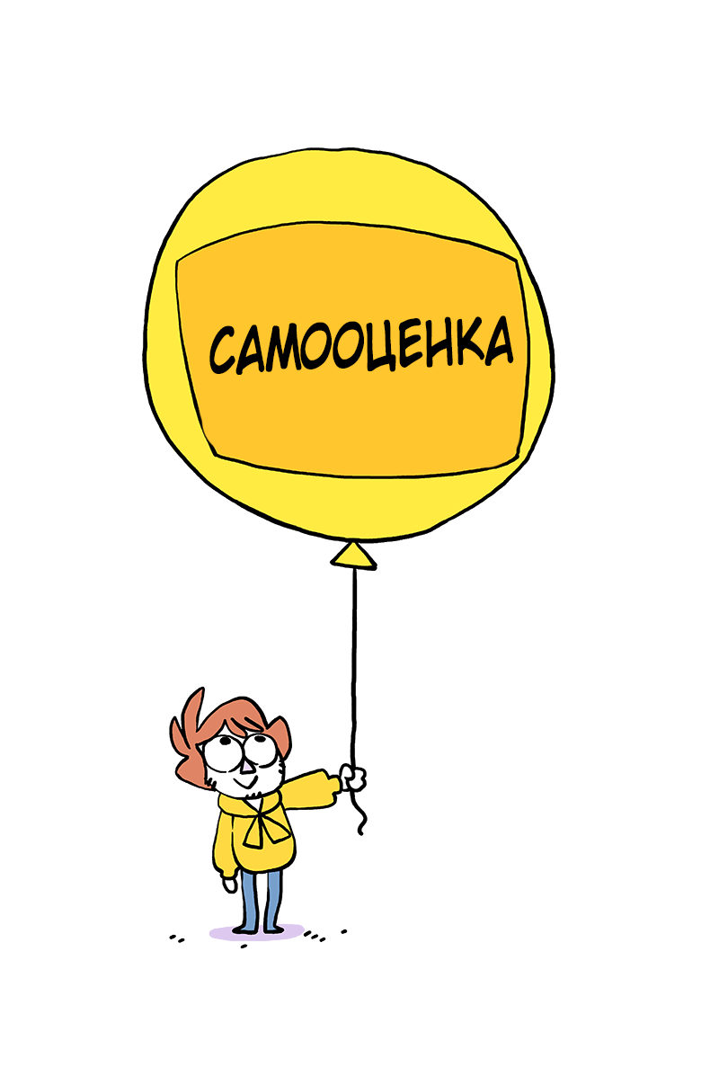

4.​ **Хорошо, если у ребенка будет друг**, с которым он будет чувствовать себя увереннее.

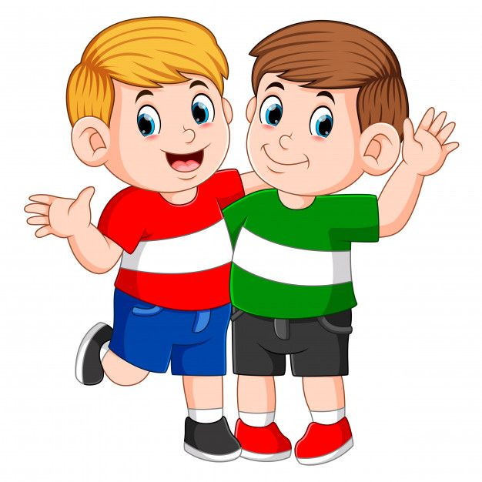

5.​ **Больше читайте, обсуждайте.** Очень полезно пересказывать прочитанное (некоторые боятся отвечать с места и у доски в школе).

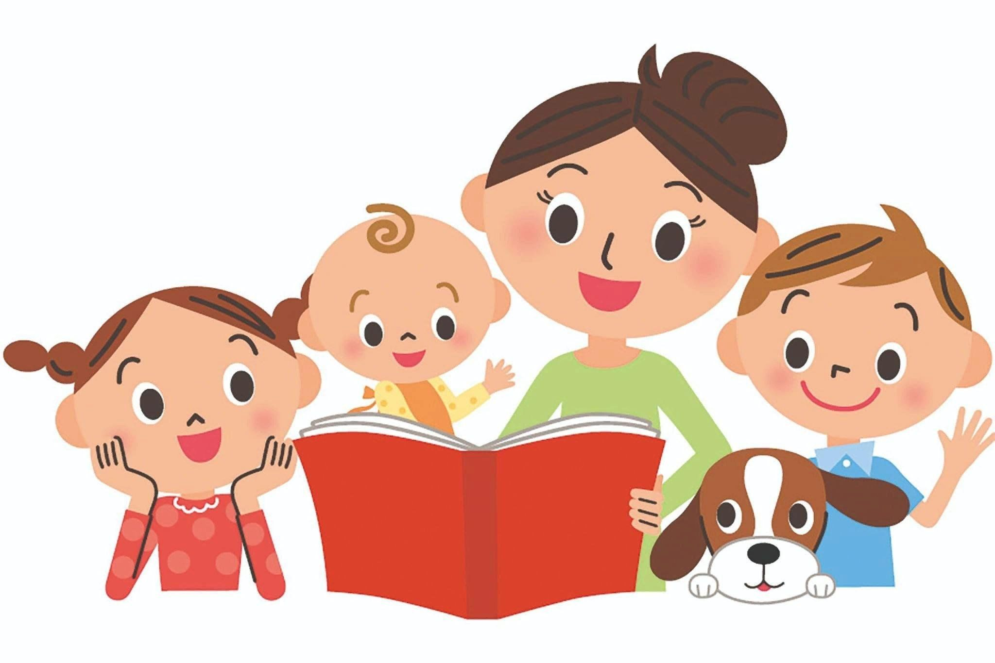

6.​ **Проверьте знания по математике:** сравнение смежных чисел, например 4 и 5, 7 и 8, спрашивайте какое больше или меньше и на сколько, выучите состав чисел из двух меньших, например, 5 это 4 и 1, 1 и 4, 3 и 2. 2 и 3. Можно сделать табличку.

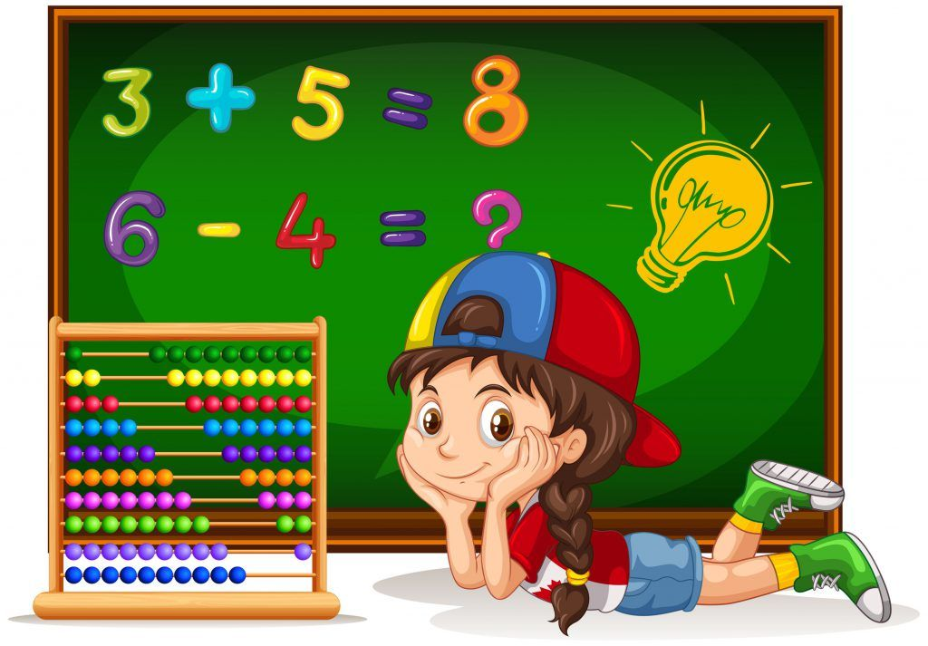

7.​ **Закрепите дни недели, месяцы года, времена года, геометрические фигуры и объемные формы**, проверьте знания профессий, о городе, животном и растительном мире.

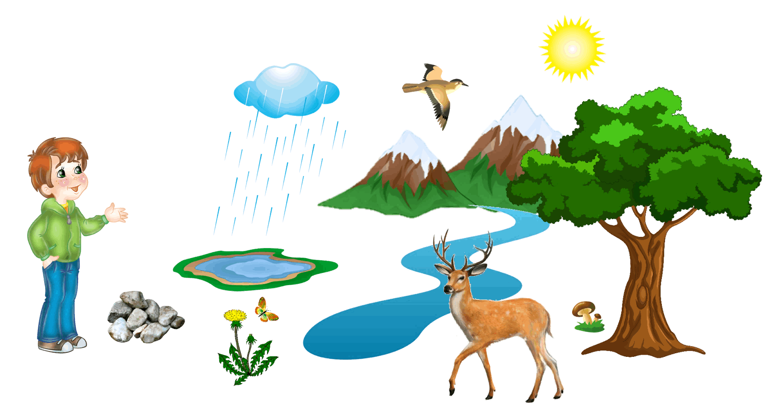

8.​ **Учите выделять звуки в словах (звукобуквенный анализ) и записывать слова буквами**, учите делить слова на слоги, ставить правильно ударение, придумывать предложения по картинке, выделяя в нем слова, или предложите самим придумывать предложение из 2 или 3 - 4 слов.

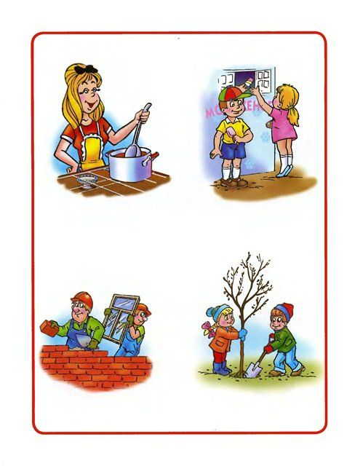

9.​ **Научите пользоваться линейкой,** например, проводить линии, отрезки в 5, 3 см.



10.​ **Развивайте руку:** пусть срисовывает, можно по клеточкам. Пишите графические диктанты, например, диктуйте: одна клеточка вправо, две вниз и т. д, узор составьте сами заранее. Пусть выполняет задание в тетради по слуховой инструкции, например, нарисуй 3 кружочка, один квадрат, закрась, вторую фигуру. Сначала слушает, а затем выполняет. Можно самим придумать задания на ориентировку на листе.

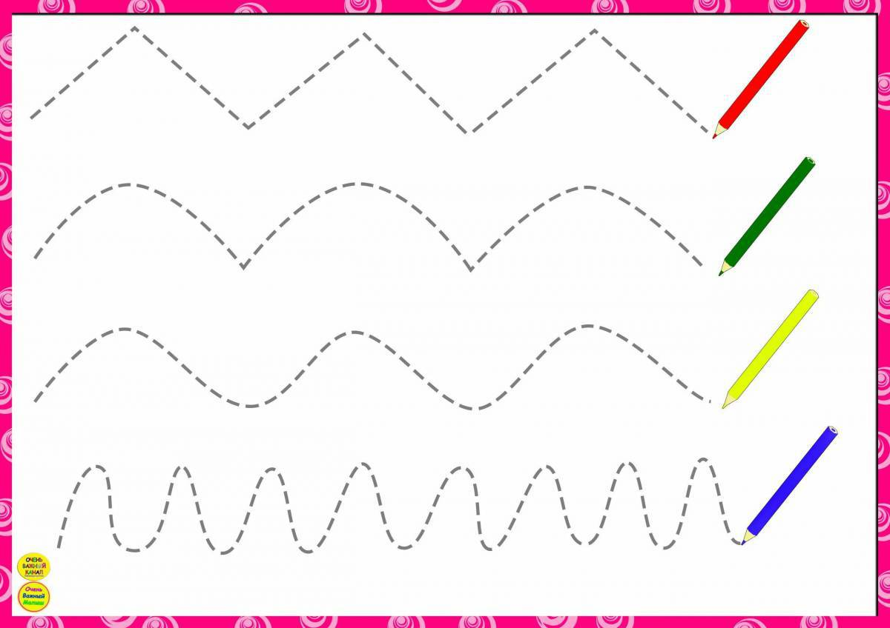

11.​ **Полезно работать с ножницами,** вырезать симметричным способом, закруглять углы, создавать разные рисунки. Это развивает и моторику, и творчество.

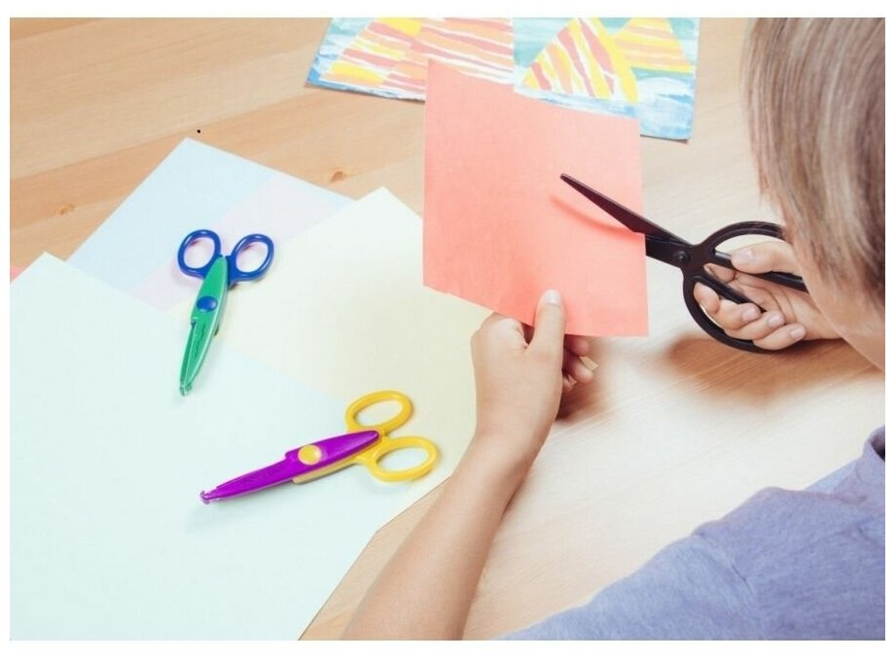

12.​ **Полезны упражнения на «дорисовку»**, например, преврати кружочки (другие фигуры) в предметы, дорисовывая их. Эти задания часто встречаются в тестирование в школе.

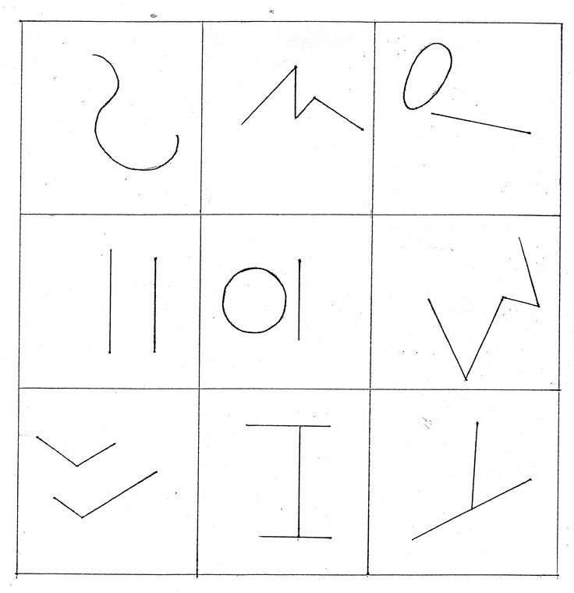

13.​ **Пусть больше фантазирует**, придумывает сказки с игрушками, играет.

14.​ **Обратите внимание на правильное удерживание ручки**, карандаша, нажим.

5.​ **Развивайте мыслительные операции** (сравнение предметов, обобщение, анализ, синтез, например, «Что лишнее»: стрекоза, жук, голубь, бабочка; или «Назови одним словом» (стол, диван, шкаф – мебель), «Собери картинку из частей» и др).

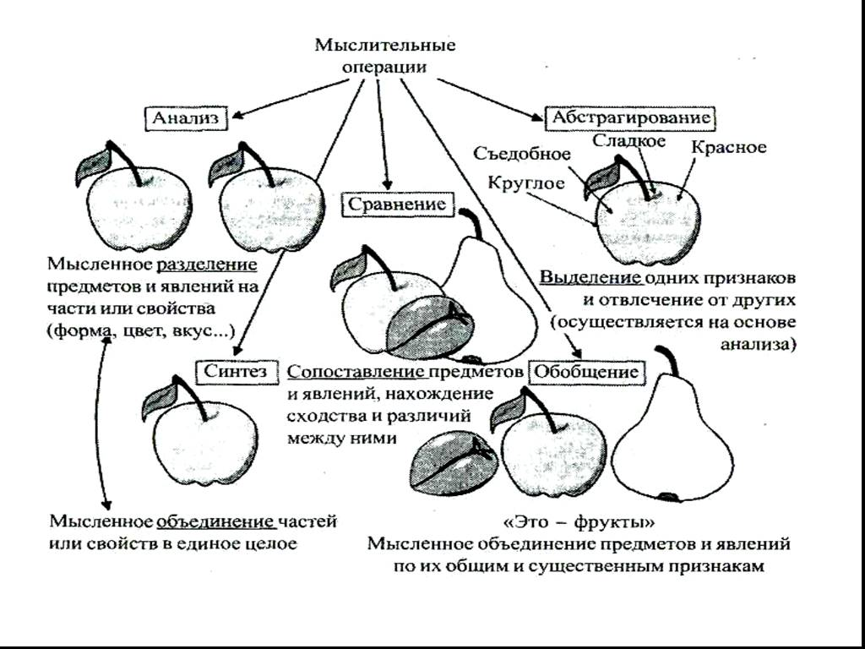

* 16.​ **Больше рисуйте, лепите, играйте, читайте рассказы, сказки летом!** Хорошо, если ребенок будет знать цифры, буквы, произведения детской литературы.

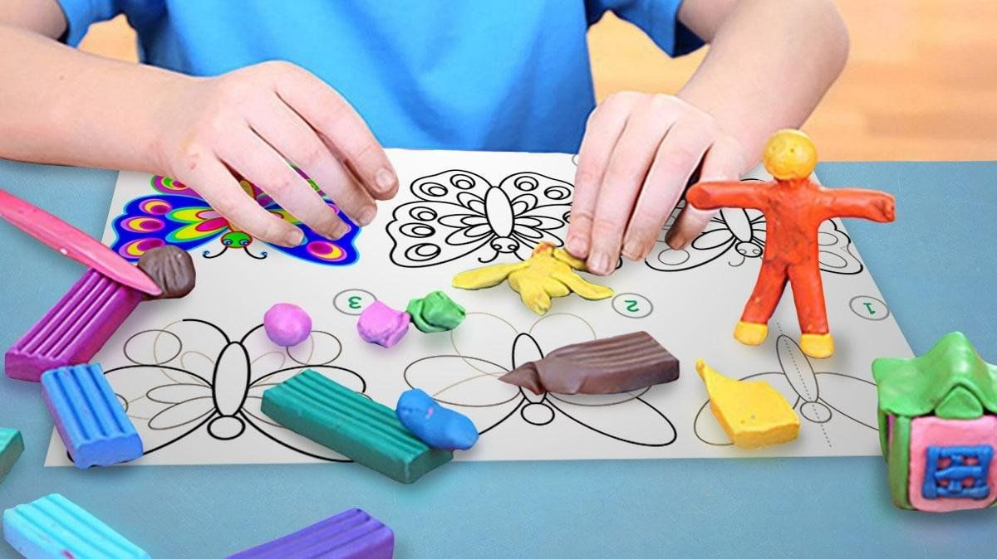

17.​ **Укрепляйте здоровье, хорошо отдохните**, получите больше положительных эмоций!

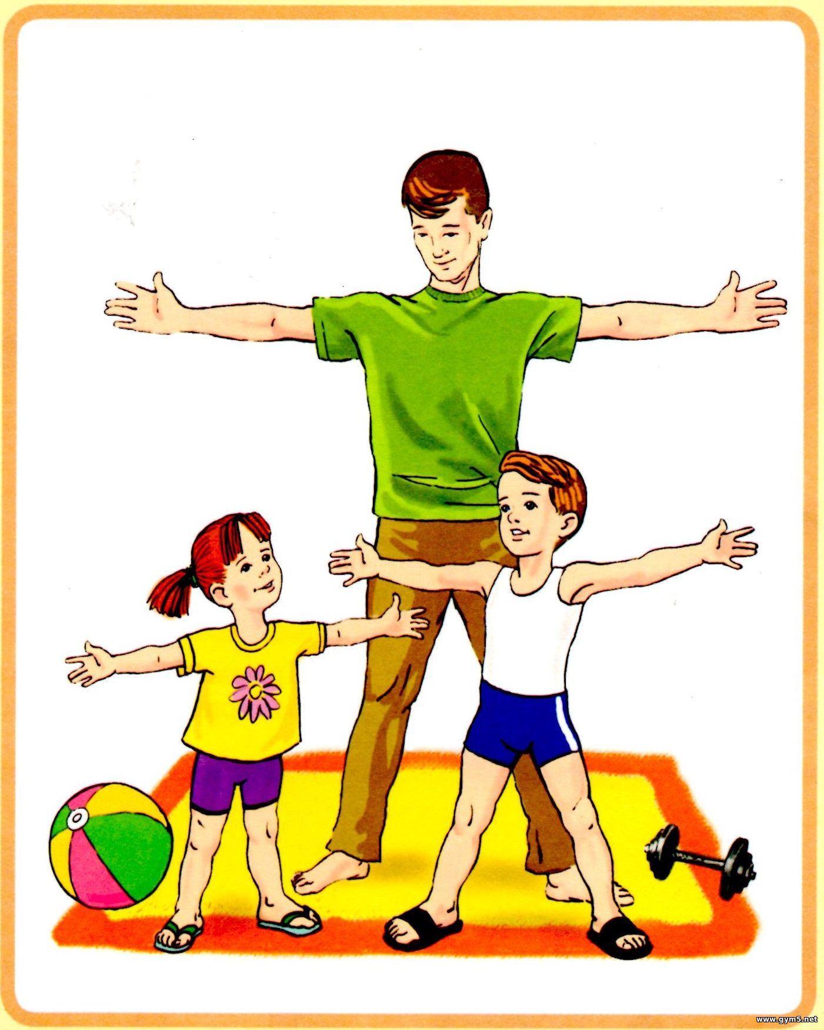

Спасибо за внимание!